Photo | Nom du fichier | Légende de la photo
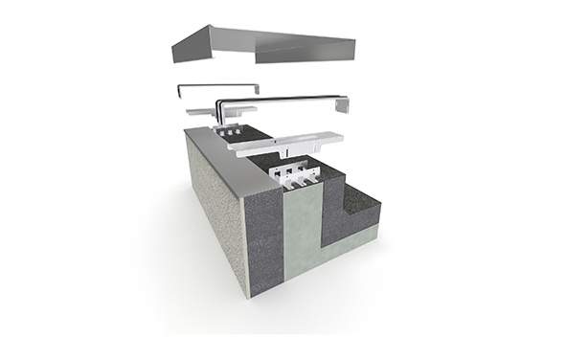 | RichardBrink_CavorFlex_01 | La société Richard Brink vient de compléter sa gamme de couvre-mur en y ajoutant « Cavor Flex », un support de montage réglable en hauteur pour couvertines.  Photo : Richard Brink GmbH & Co. KG
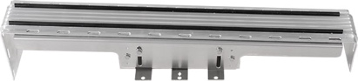 | RichardBrink_CavorFlex_02 | Ce support de montage ponctuel accueille les fixations à lèvres en caoutchouc et se monte à intervalles réguliers, ainsi que sous les joints bord à bord entre deux profilés. « Cavor Flex » fait donc à la fois office de structure de base et de connecteur. Il complète idéalement la fixation à lèvres en caoutchouc qui a déjà fait ses preuves sur le marché.  Photo : Richard Brink GmbH & Co. KG
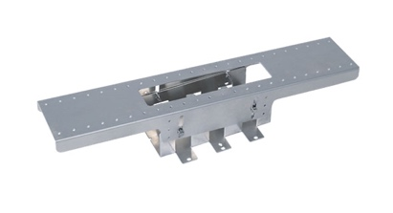 | RichardBrink_CavorFlex_03 | Quatre trous oblongs permettent d’ajuster la hauteur du support au niveau de vis réglables individuellement pour que les deux profilés en U qui s’emboîtent puissent créer une pente inclinée vers le toit.  Photo : Richard Brink GmbH & Co. KG
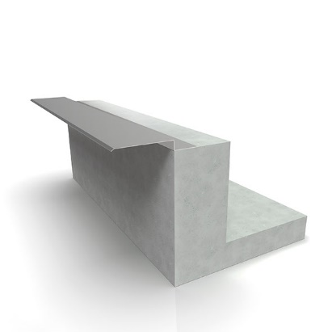 | RichardBrink_CavorFlex_04 | « Cavor Flex » est soit vissé directement sur la bordure de toit, soit par-dessus un profilé optionnel fixé au préalable et servant de butée et de protection contre les intempéries.  Photo : Richard Brink GmbH & Co. KG
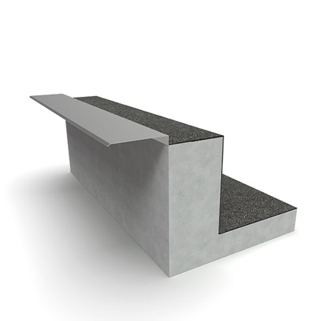 | RichardBrink_CavorFlex_05 | Une fois monté sur la maçonnerie, le profilé de butée s’associe à une première couche d’étanchéité pour protéger provisoirement la structure du bâtiment contre l’humidité.  Photo : Richard Brink GmbH & Co. KG
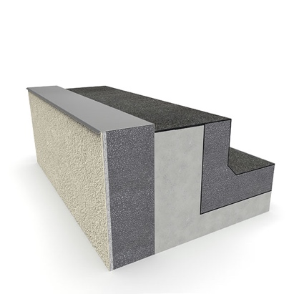 | RichardBrink_CavorFlex_06 | L’isolation nécessaire peut ensuite être mise en place sur la façade et la toiture, le profilé de protection faisant office de butée pour l’isolation et le parement.  Photo : Richard Brink GmbH & Co. KG
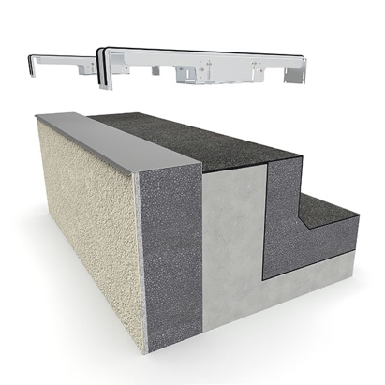 | RichardBrink_CavorFlex_07 | Le support de montage est ensuite vissé avec la fixation à lèvres en caoutchouc directement sur l’acrotère.  Photo : Richard Brink GmbH & Co. KG
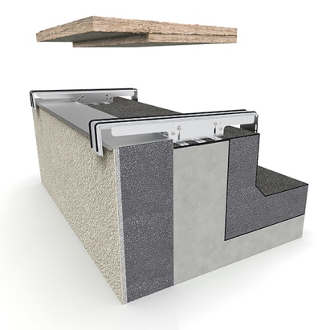 | RichardBrink_CavorFlex_08 | Une fois que la pente nécessaire a été ajustée, il est facile de poser un matériau isolant dans les vides qui séparent les supports.  Photo : Richard Brink GmbH & Co. KG
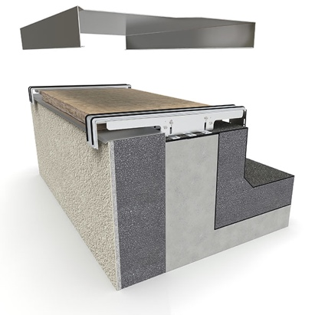 | RichardBrink_CavorFlex_09 | Pour finir, les couvre-mur « Cavor » fabriqués sur mesure par la société Richard Brink sont placés sur la bordure de toit en s’emboîtant dans les fixations à lèvres en caoutchouc.  Photo : Richard Brink GmbH & Co. KG
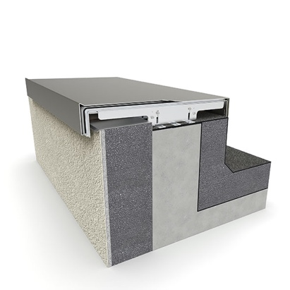 | RichardBrink_CavorFlex_10 | Ce système complet proposé par Richard Brink dirige l’eau vers la solution d’évacuation prévue sur le toit, protégeant ainsi l’acrotère et la façade.  Photo : Richard Brink GmbH & Co. KG

